Старшая группа «Звёздочки»
01.02.22г.
Математика
Тема: «Сравнение предметов по величине (длине, ширине, высоте)
Конструирование
Тема: «Старичок лесовичок из природного материала»
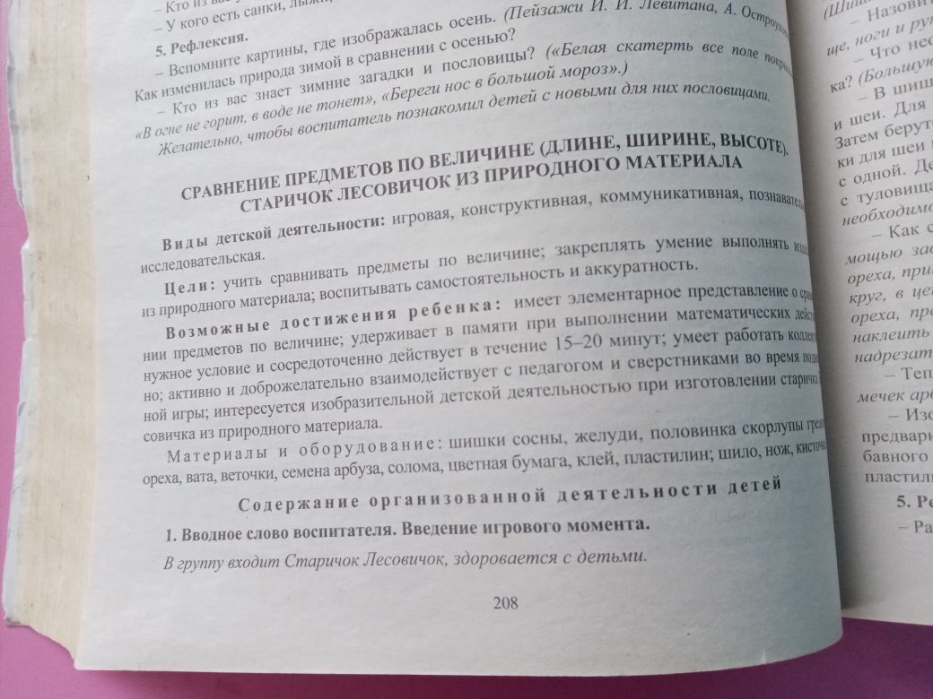
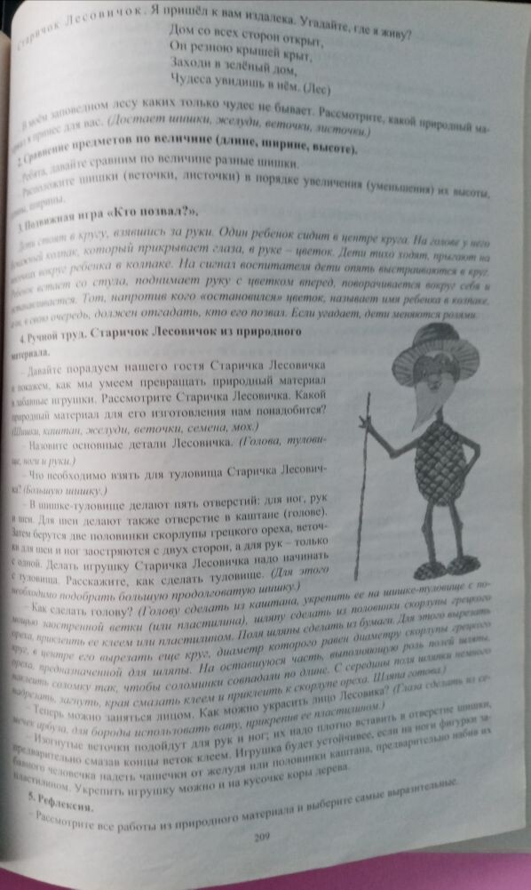
03.02.22г.
Развитие речи
Тема: Рассказывание ненецкой сказки «Кукушка»
Лепка
Тема: «Девочка в зимней шубке»
